Б-7кл. Тема "Внутреннее строение птиц"

Темы для изучения:
1. Внутреннее строение птиц.
-Прочитать п. 45 с. (202-206) - по синему учебнику
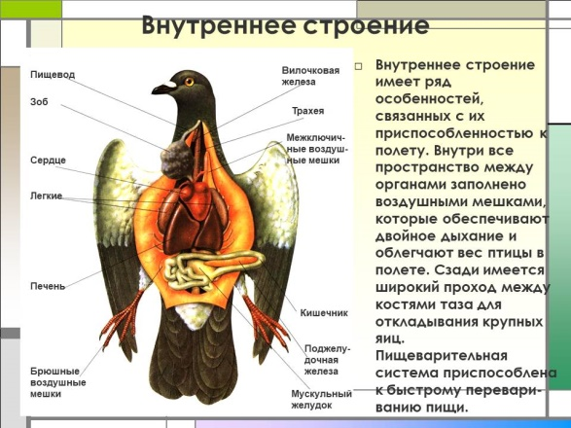
Дополнительно просмотрите видеоурок: https://videouroki.net/video/17-vnutriennieie-stroien..
- Заполнить тематическую карту урока
- Выполнить тест.
- Охарактеризуйте особенности строения и функций дыхательной системы птиц, связанные с полётом (голосовое сообщение).
Форма отчета для учителя: Фото выполненной работы в тетради в личном сообщении.
Успешной работы!
Урок есть в группе 7кл. – Биология в Контакте

Б-7кл. Тема "Внутреннее строение птиц"

Темы для изучения:
1. Внутреннее строение птиц.
-Прочитать п. 45 с. (202-206) - по синему учебнику
Дополнительно просмотрите видеоурок: https://videouroki.net/video/17-vnutriennieie-stroien..
- Заполнить тематическую карту урока
- Выполнить тест.
- Охарактеризуйте особенности строения и функций дыхательной системы птиц, связанные с полётом (голосовое сообщение).
Форма отчета для учителя: Фото выполненной работы в тетради в личном сообщении.
Успешной работы!
Урок есть в группе 7кл. – Биология в Контакте

